10 ɑo ou iu
一、读一读，加上四种声调写下来。
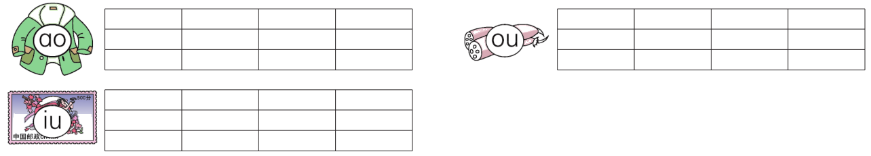 二、读一读，写一写。
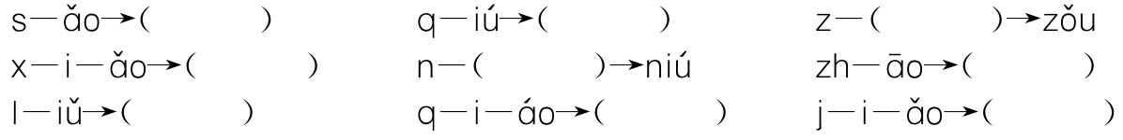 三、看图，给音节标上声调。
 四、选韵母把音节补充完整，并标上声调。
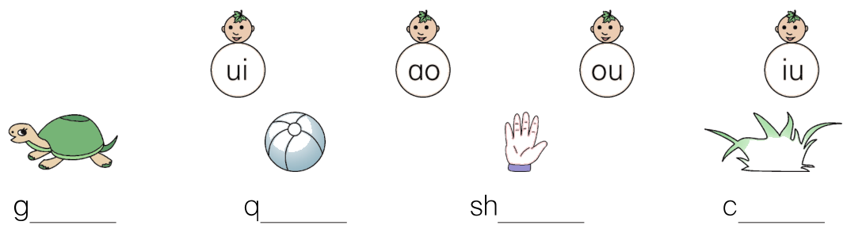 五、看图选字填空。(填序号)
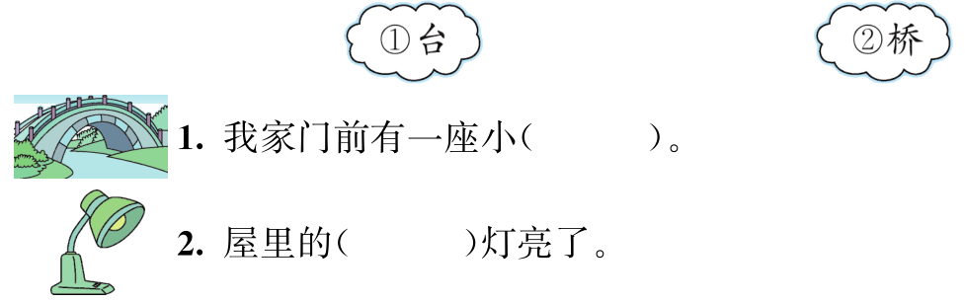

参考答案
